～全国に誇れる大杉谷再生への道～

大台町は、三重県の中南勢地域の南西部に位置し、西は奈良県とも隣接しています。
面積は362.94㎢で、県内の町では最大で、その内９３％を森林が占め、大台ヶ原を源とする一級河川「宮川」が町の中央を東流する自然豊かな町です。
上流域の宮川地域は1,000ｍ級の山々が囲む急峻な地域で、両岸の山峡の合間に集落と耕地が点在する純山村です。
気候は、比較的温暖で、年間降水量は3,111㎜(過去10年間平均)で、上流域では年間5,000㎜に達することもあり、日本でも有数の多雨地帯です。

この町の最上流部には、５つの自治区（大杉・久豆・若山・桧原・岩井）で形成する大杉谷地域があます。この地域の大半は、吉野熊野国立公園及び奥伊勢宮川峡県立自然公園に指定され、大自然に抱かれた住民の暮らしは、豊かな自然の恵みを活かしながら営まれてきました。
ところが、高度成長と主幹産業である林業の不振から、多くの住民が地域を離れ、過疎化と高齢化が深刻な地域となっています。宮川ダム建設当時の昭和30年の２，９８６人をピークに平成２６年１月には２６７人まで人口が減少しています。
「時代の流れだから仕方がない」と思いつつも、町の最上流部としての自然を守っていかなければならない責務を感じながら、大杉谷地域の住民は生活を送っています。
過疎化とともに子どもも激減し小中学校が廃校になるなど限界集落になりましたが、「住めば都」とはよく言ったもので、毎日楽しい生活があります。住民は、田舎独特の難しさもありますが、他の田舎に負けない「人情や付き合い」がここにはあります。
大杉谷の自然や資源を活かして、我々と一緒に活動して頂ける協力隊員を募集します。

あなたたちをお迎えするのは
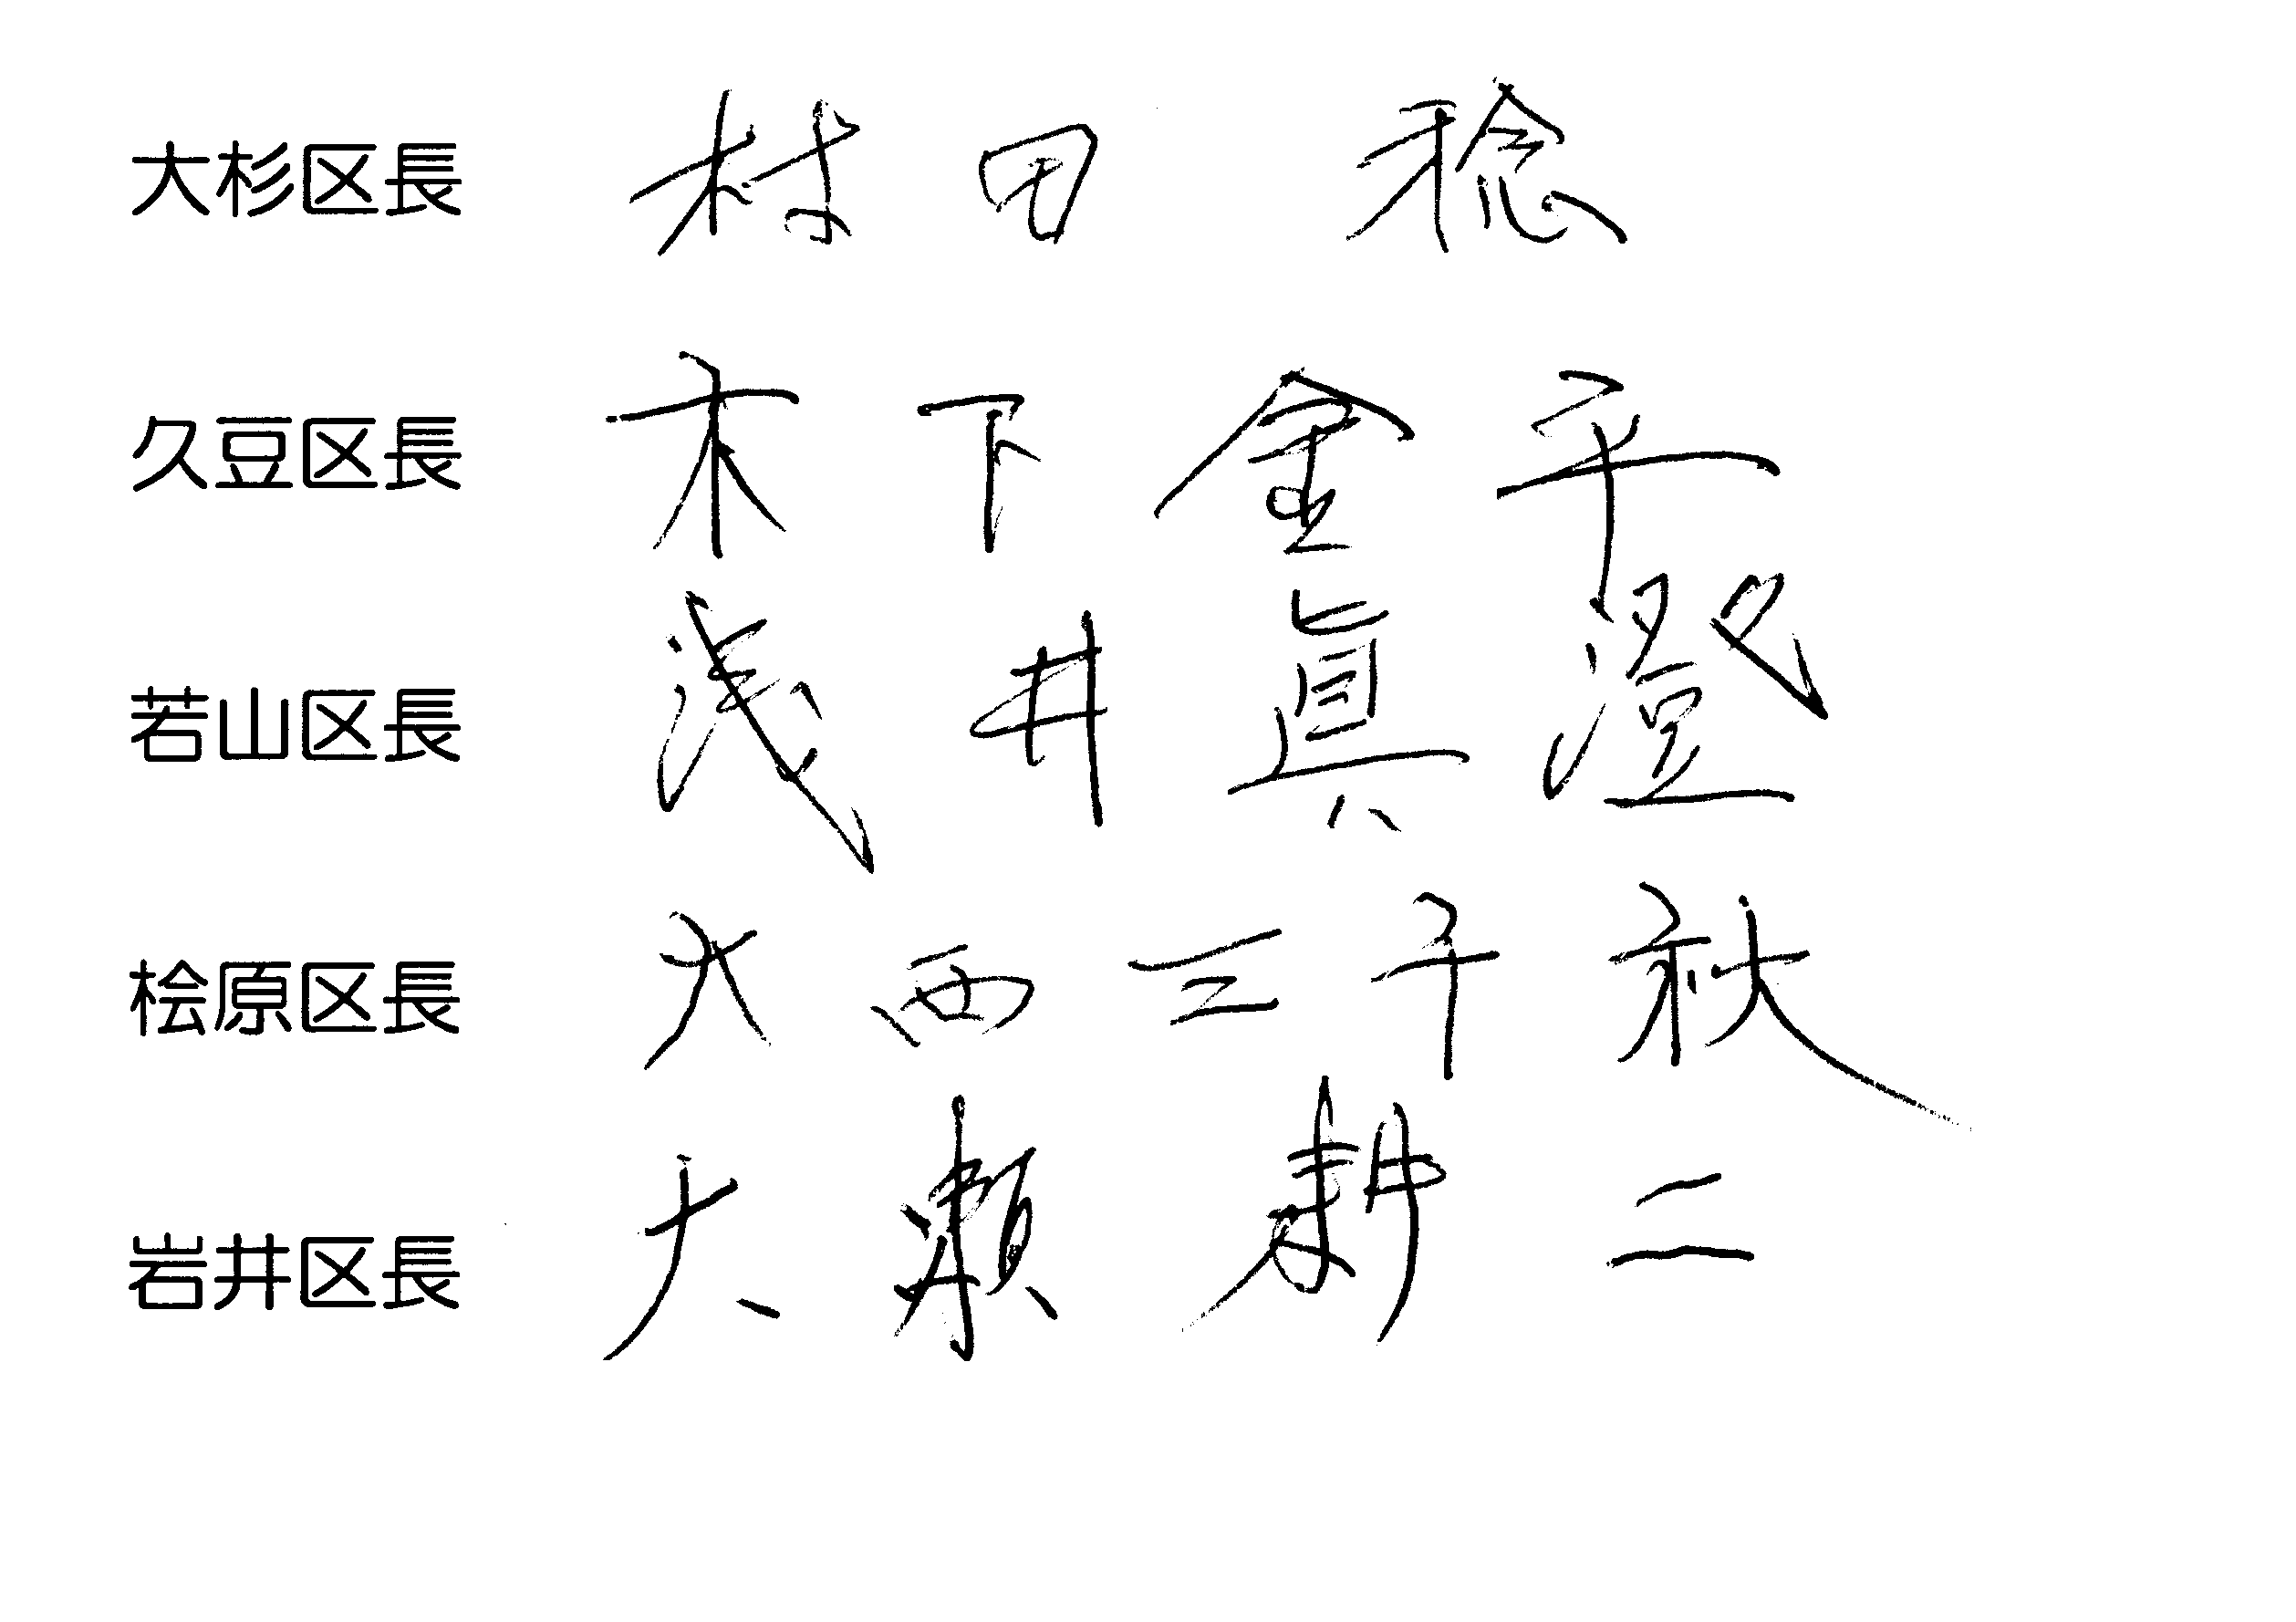

１．募集人員
若干名

２．活動地域
三重県大台町大杉谷地域

３．活動内容
必須：大杉谷の観光ＰＲ
取組：雇用を目指した大杉谷の観光開発事業（起業）
採用試験時にプレゼンした内容を基に活動していただきます。

４．募集対象
次の要件をすべて満たす方とします。
①応募時点で１８歳以上５０歳未満の方
②三大都市圏をはじめとする都市地域等に現に住所を有する方
③心身が健康で、かつ地域協力活動に意欲と情熱を持っている方
④普通自動車運転免許を有し、自家用車を用意できる方。
⑤パソコン・携帯電話等の情報通信機器を使用でき、ワード・エクセル・SNS（ソーシャルネットワーキングサービス）等を活用できる方
⑥勤務以外の活動として、地域の行事やボランティア活動に積極的に参加し、地域住民とのコミュニケーションを図ることが出来る方

５．活動日数
１か月あたりにおける活動日数は、１日あたり７時間以上とし、１７日携わることを基準として、年間換算で２００日以上活動に携わること。

６．身分及び任期
①大台町の非常勤職員（特別職）とします。
②委嘱した日から１年とします。ただし、再任は妨げませんが最長３年とします。

７．勤務先
当分の間は、大台町大杉谷出張所

８．報酬及び福利厚生等
①月額報酬 ２００，０００円
②健康保険、年金については、個人で加入して下さい。
③通勤手当はなし。
④その他、活動に必要な経費（消耗品購入費、研修参加費等）について、予算の範囲内で町が負担します。

９．応募手続
①応募受付期間
平成２６年３月２０日必着（郵送または持参）
②応募書類
■履歴書（市販または別添の履歴書をご使用ください。）
□面接試験までに「大杉谷で可能性のある観光資源活用法」をテーマにプレゼンテーションできる資料を作成。
（応募段階では、資料の提出は必要ありません）
※選考結果に関わらず、履歴書は返却しませんのでご了承ください。

③送付・問合せ先
〒５１９－２６３２ 三重県多気郡大台町大杉５２８番地
大台町役場大杉谷出張所「地域おこし協力隊」担当 宛
電 話：０５９８－７８－３００１
ＦＡＸ：０５９８－７８－３２７０
E-mail：noro306@odaitown.jp
町ＨＰ：http://www.odaitown.jp/

１０．選考方法
①選考試験（プレゼンテ―ション）
「大杉谷で可能性のある観光資源」をテーマにプレゼンをしていただきます。
観光資源とは、登山やキャンプなどのアウトドア全般、風光明媚で目を楽しませる名勝、郷土料理から伝統など幅広い分野を指します。
プレゼンの時間は自分の紹介時間も含め２０分以内。質疑１０分程度。
プレゼンの方法は各自自由とします。パワーポイントが使えるパソコン・プロジェクター・スクリーンは準備いたしますが、それ以外の機器等が必要な場合は各自持ち込んでください。印刷物でも結構です。

②試験日時場所
日 時 ３月２５日（火） 午後１時３０分から 【予定】
場 所 三重県多気郡大台町江馬３１６番地
大台町役場宮川総合支所
※受験に係る旅費等については、個人の負担となります。
③選考結果
選考結果は、試験終了後速やかに応募者全員に対し、履歴書に記載の住所に文書で通知いたします。

１１．採用
採用は平成２６年４月１日以降とし、合格者と協議のうえ採用日を決定いたします。

１２．住居
住居については、相談のうえ決定いたします。
家賃や光熱水費等生活に係る経費は協力隊が負担。

１３．プレゼンテーション
プレゼンをする場合に下見が必要な方で、案内を希望する方は事前に連絡頂ければ対応いたしますので、お気軽に連絡ください。（土日対応可）

大杉谷出張所 ０５９８－７８－３００１ まで

１４．活動のイメージ
①面接試験で使用したプレゼンの内容をベースに関係者や地域の皆さんと共有しながら協議する。
②実践可能なことから実行する。
③大杉谷に住んでみて気づく資源についても同様に事業展開する。
④活動期間は１年。ただし３年まで延長可。その後は、大杉谷で起業して頂けると嬉しいです！活動期間以内で起業できれば、なお嬉しいです！

１５．その他
この公募は、平成26年度の予算成立を前提に実施しております。
そのため、予算成立の状況によっては、公募の中止や、採用の取り止めをする場合もありますので、予めご承知おきください。
履 歴 書
名前（ふりがな） |  |  | 生年月日・年齢・性別
昭和・平成 年 月 日生 男
（Ｈ26年4月1日現在 満 歳） 女
現住所 | 〒  （電話 ） |  |  |  |  | 写 真  縦４ｃｍ横３ｃｍ  正面、上半身、脱帽  無背景  ６ヶ月以内に撮影  写真裏面に名前記入
連絡先 | （現住所以外の連絡場所がある場合に記入のこと）  （電話 ）
学 歴（高等学校から順に最終学歴まですべて記入のこと）
学 校 名 |  | 学部・学科名 |  | 期 間 |  |  | 区 分
 |  |  |  | 年 月から  年 月まで |  |  | 卒業  中退
 |  |  |  | 年 月から  年 月まで |  |  | 卒業  中退
 |  |  |  | 年 月から  年 月まで |  |  | 卒業  中退
 |  |  |  | 年 月から  年 月まで |  |  | 卒業  中退
 |  |  |  | 年 月から  年 月まで |  |  | 卒業  中退
職 歴（ある場合は古順にすべて記入のこと）
勤 務 先 |  | 職務内容 |  |  | 在職期間 |  | 勤務地所在地
年 月から
年 月まで
年 月から
年 月まで
年 月から
年 月まで
年 月から
年 月まで
年 月から
年 月まで
裏面に続く
表面から続く
資格、免許等（ある場合記入のこと）
取得年月 |  | 免許・資格等の名称 | 種別・等級等
年 | 月
年 | 月
年 | 月
年 | 月

人事担当者記入欄 ※この欄は記入しないで下さい。 | 受付印

